РЕПУБЛИКА СРБИЈА
АУТОНОМНА ПОКРАЈИНА ВОЈВОДИНА
ГРАД НОВИ САД
Градска управа за комуналне послове
Жарка Зрењанина 2, Нови Сад
Комисија за јавну набавку
Број: III-352-1/2014-449
Дана: 04. априла 2014. године
НОВИ САД
На основу члана 63. став 1. Закона о јавним набавкама (”Службени гласник РС”, број 124/12), Комисија за јавну набавку услуга-одржавање урбаног мобилијара и других елемената у Граду Новом Саду, је дана 04. априла 2014. године сачинила

ИЗМЕНЕ И ДОПУНЕ I КОНКУРСНЕ ДОКУМЕНТАЦИЈЕ ЗА ЈАВНУ НАБАВКУ УСЛУГА - ОДРЖАВАЊЕ УРБАНОГ МОБИЛИЈАРА И ДРУГИХ УРБАНИХ ЕЛЕМЕНАТА У ГРАДУ НОВОМ САДУ, ЈАВНА НАБАВКА БРОЈ 5-У/2014

I

У делу 4.2. ДОДАТНИ УСЛОВИ ЗА УЧЕШЋЕ У ПОСТУПКУ ЈАВНЕ НАБАВКЕ ИЗ ЧЛАНА 76. ЗАКОНА О ЈАВНИМ НАБАВКАМА……
4) Да испуњава услов кадровског капацитета:
- да понуђач пре достављања понуде има минимум два дипломирана инжењера архитектуре са лиценцом 400, два дипломирана инжењера грађевине са лиценцом 800, једног дипломираног инжењера машинства, једног дипломираног инжењера шумарства за обраду дрвета,
- ……….
Мења се и гласи:
4) Да испуњава услов кадровског капацитета:
- да понуђач пре достављања понуде има минимум два дипломирана инжењера архитектуре са лиценцом 400, два инжењера грађевине са лиценцом 800, једног дипломираног инжењера машинства, једног дипломираног инжењера шумарства за обраду дрвета,
- ………
II

У делу 4.5.2. УПУТСТВО КАКО СЕ ДОКАЗУЈЕ ИСПУЊЕНОСТ ДОДАТНИХ УСЛОВА ЗА УЧЕШЋЕ У ПОСТУПКУ ЈАВНЕ НАБАВКЕ ИЗ ЧЛАНА 76. ЗАКОНА О ЈАВНИМ НАБАВКАМА
……..
4) кадровски капацитет:
……….
- за дипломиране инжењере са лиценцом фотокопија лиценце и потврда да је лиценца важећа, фотокопије уговора о раду и фотокопија одговарајућег М обрасца,
………..
Мења се и гласи:
4) кадровски капацитет:
……….
- за дипломиране инжењере и инжењере са лиценцом фотокопија лиценце и потврда да је лиценца важећа, фотокопије уговора о раду и фотокопија одговарајућег М обрасца,
………..
III

14. ОБРАЗАЦ- РЕФЕРЕНТНА ЛИСТА
Мења се и гласи:

13. ОБРАЗАЦ- РЕФЕРЕНТНА ЛИСТА
IV
15. ОБРАЗАЦ – ПОТВРДА О РЕФЕРЕНЦАМА
Мења се и гласи:
14. ОБРАЗАЦ – ПОТВРДА О РЕФЕРЕНЦАМА

V

Конкурсна документација се допуњава са Прилогом као саставним делом техничке спецификације, како следи:

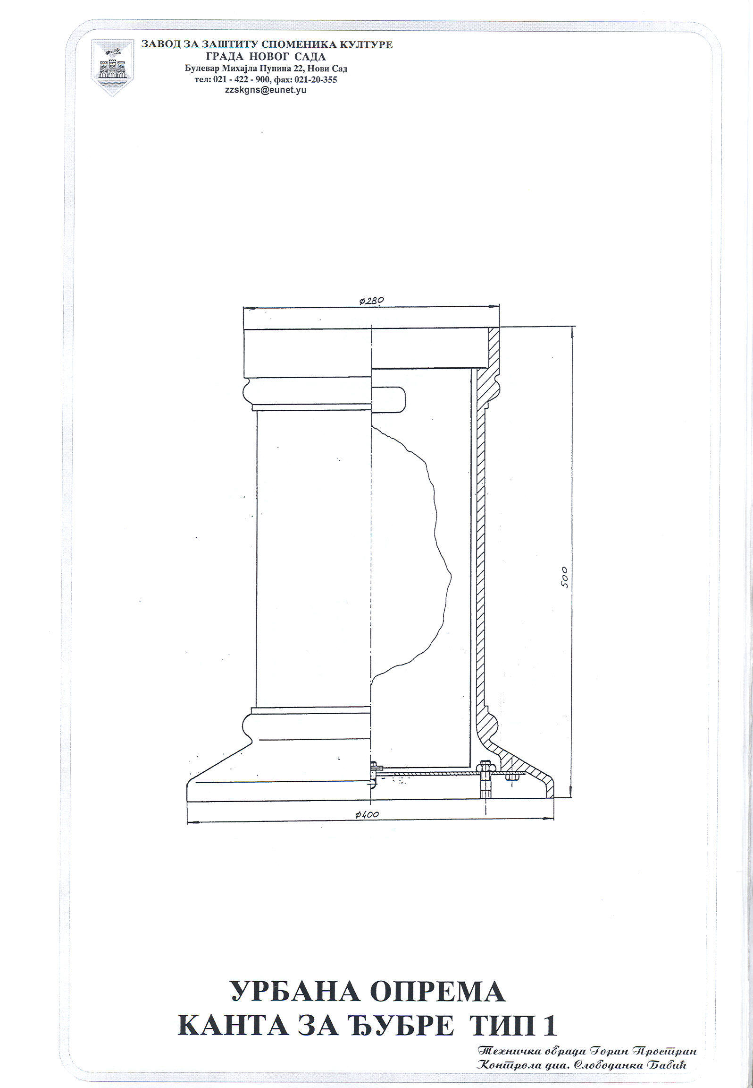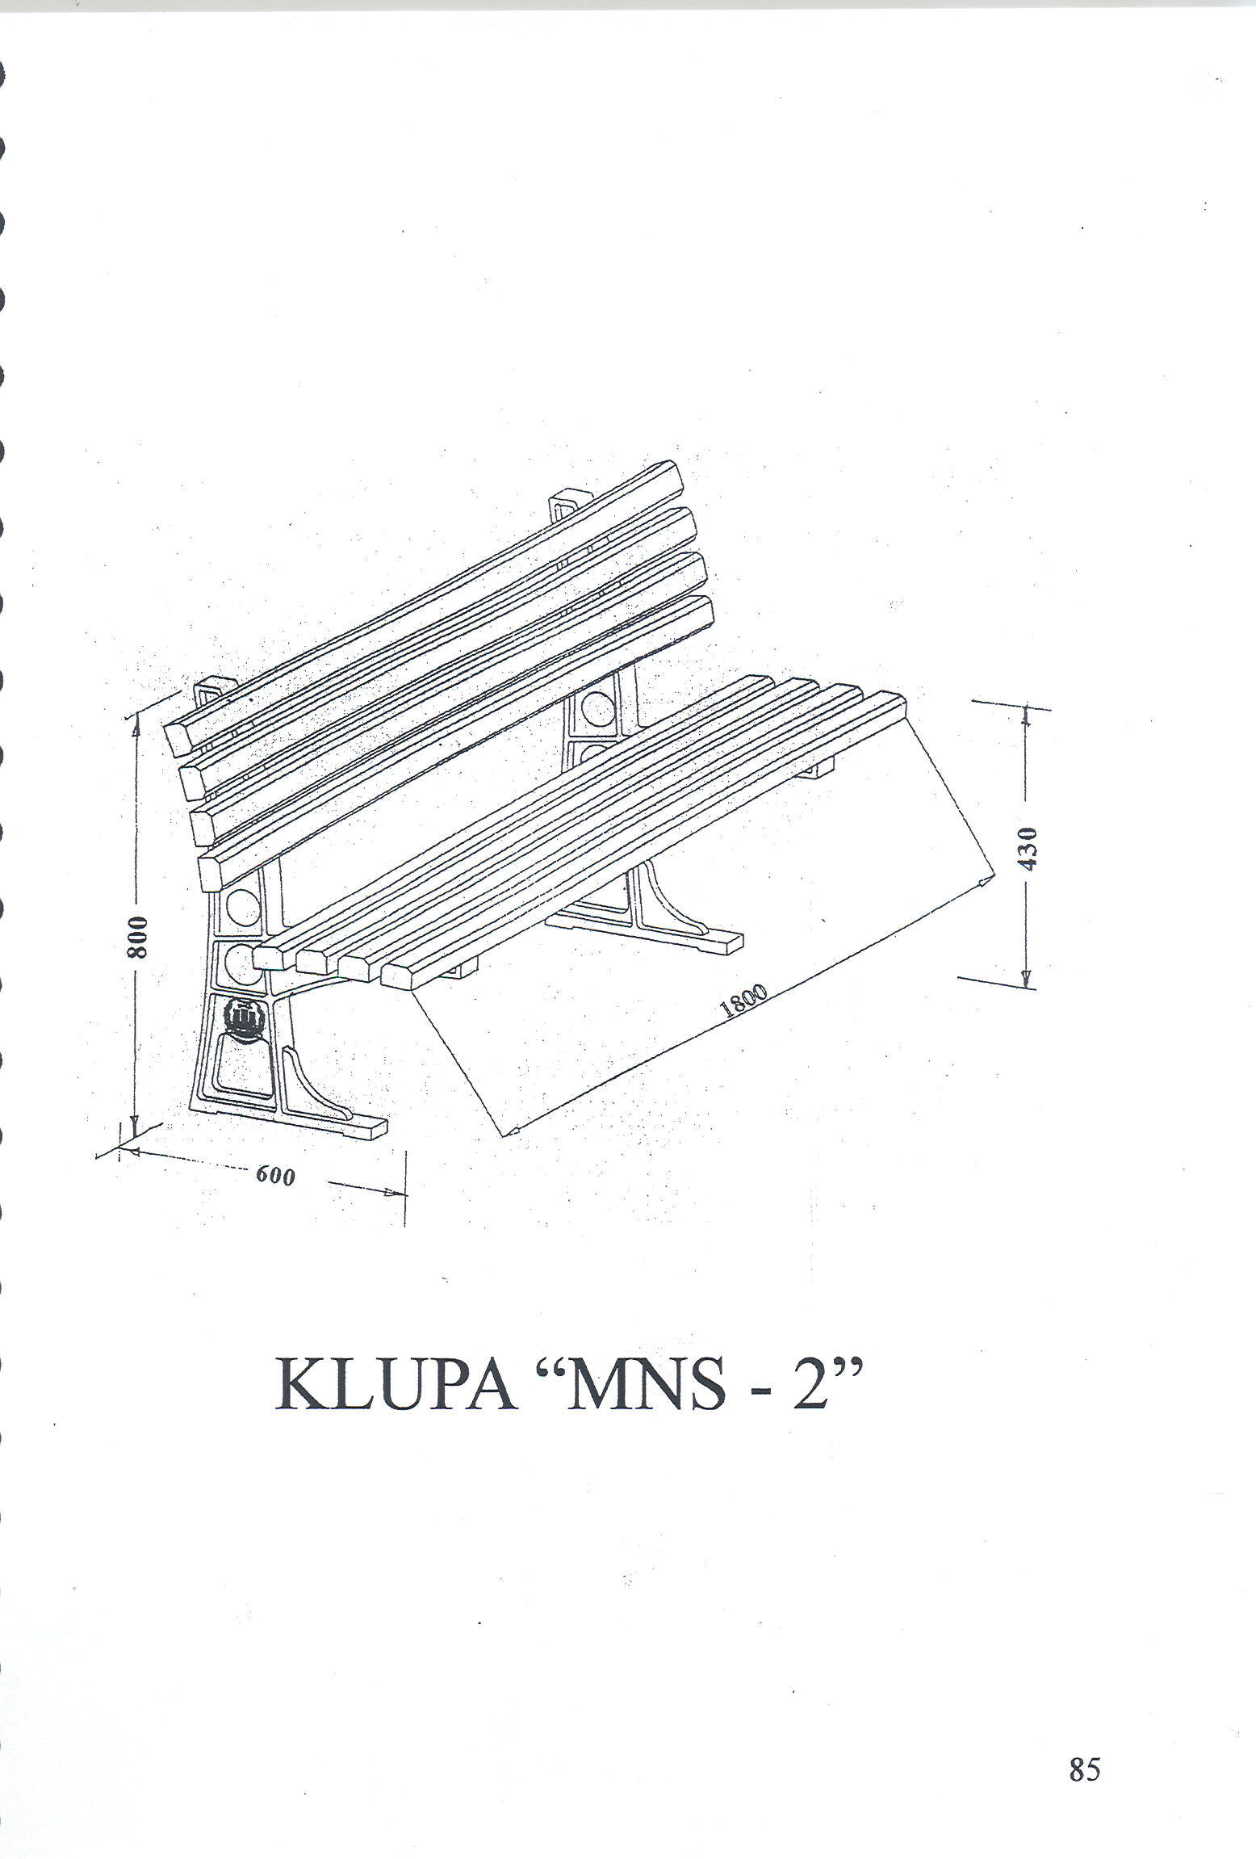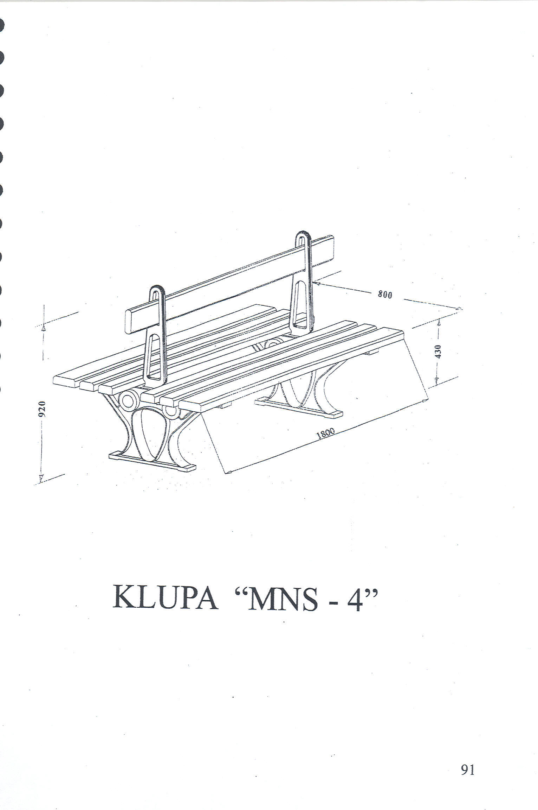
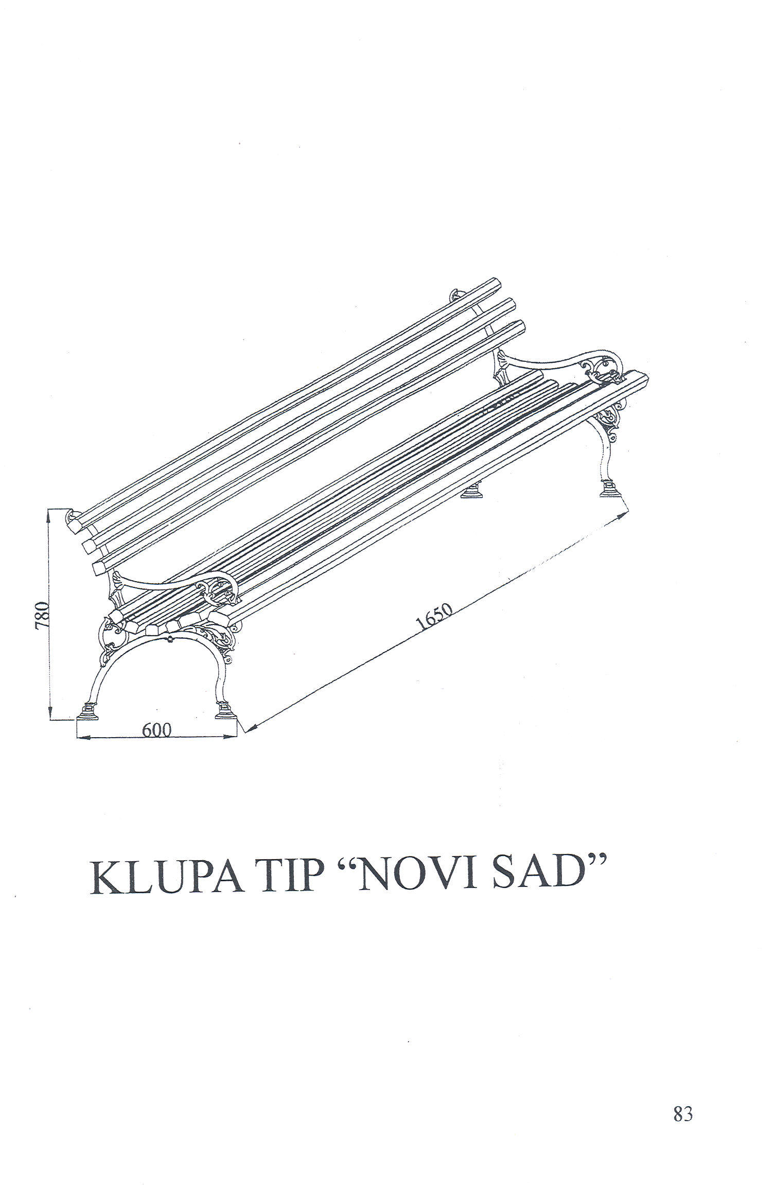

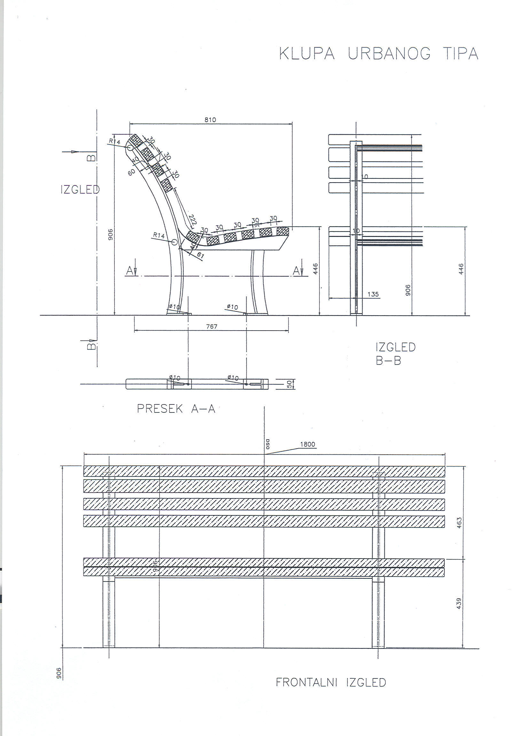

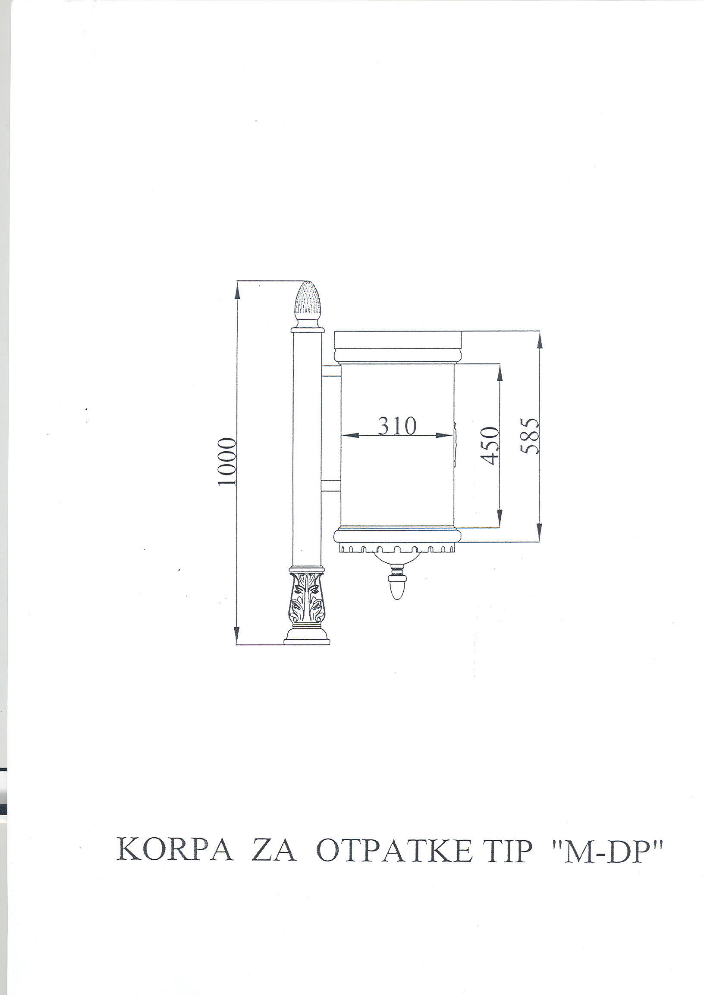

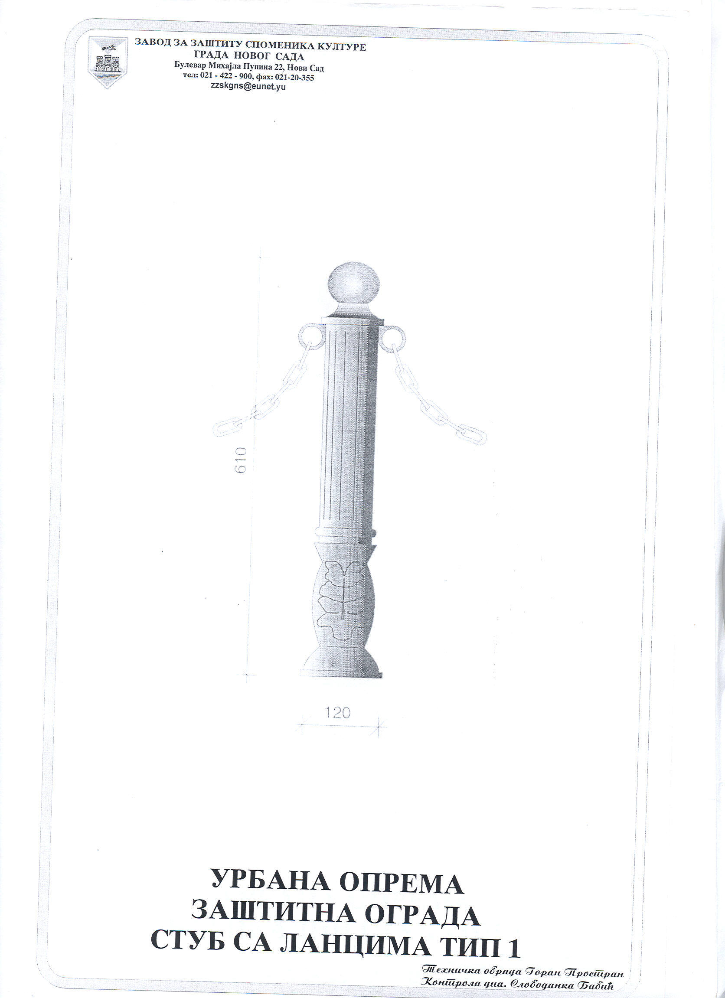

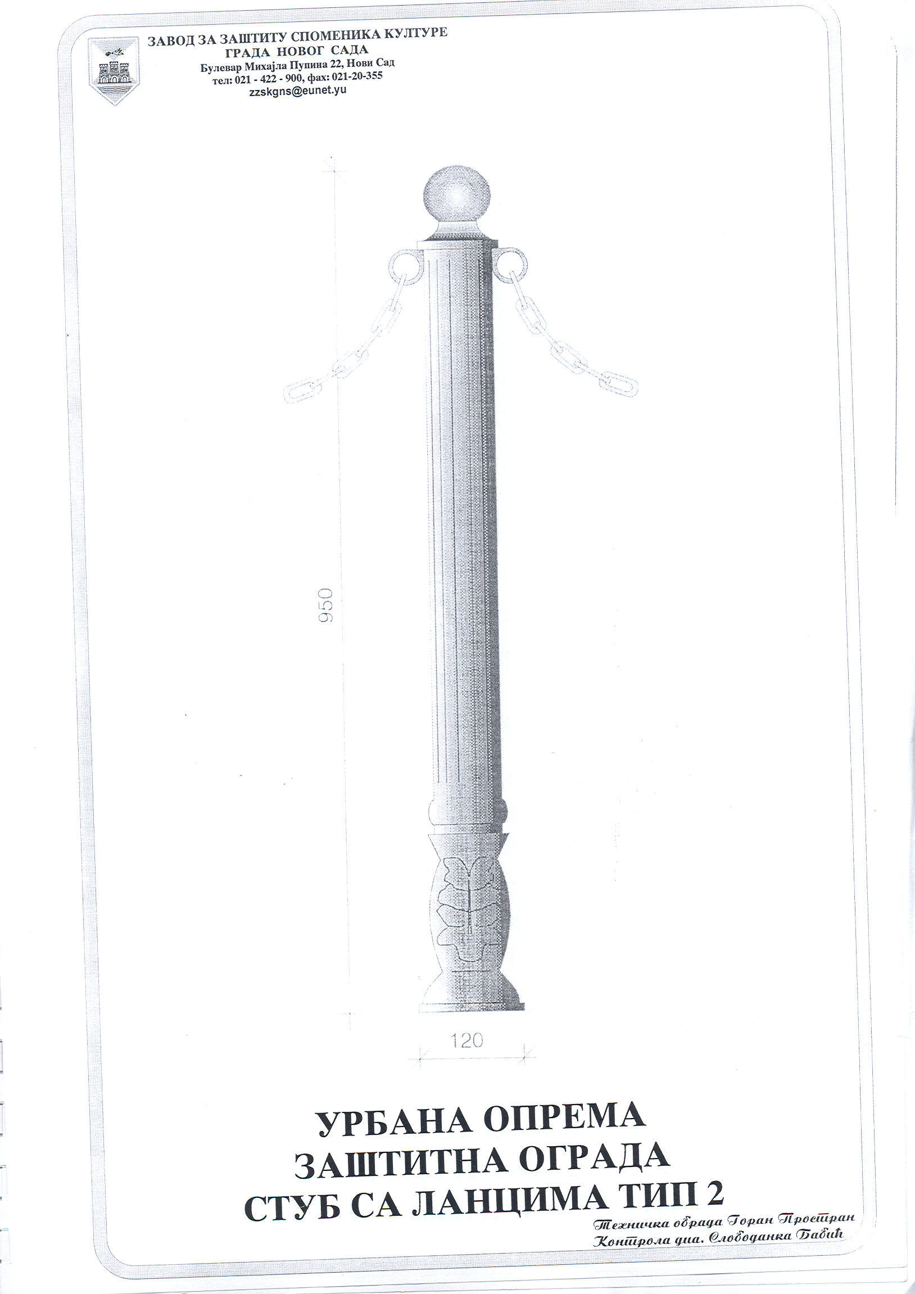

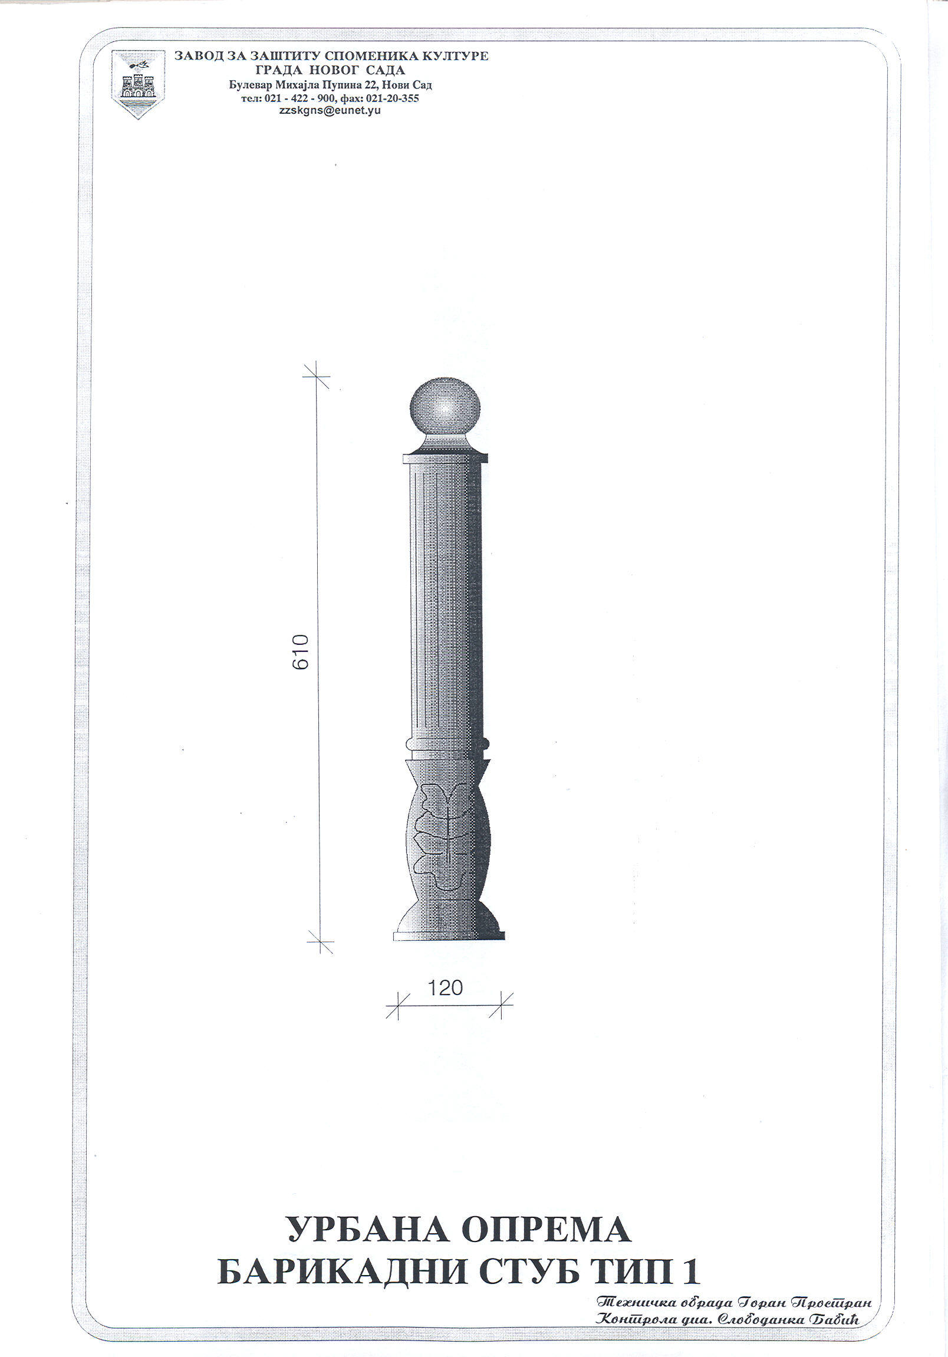

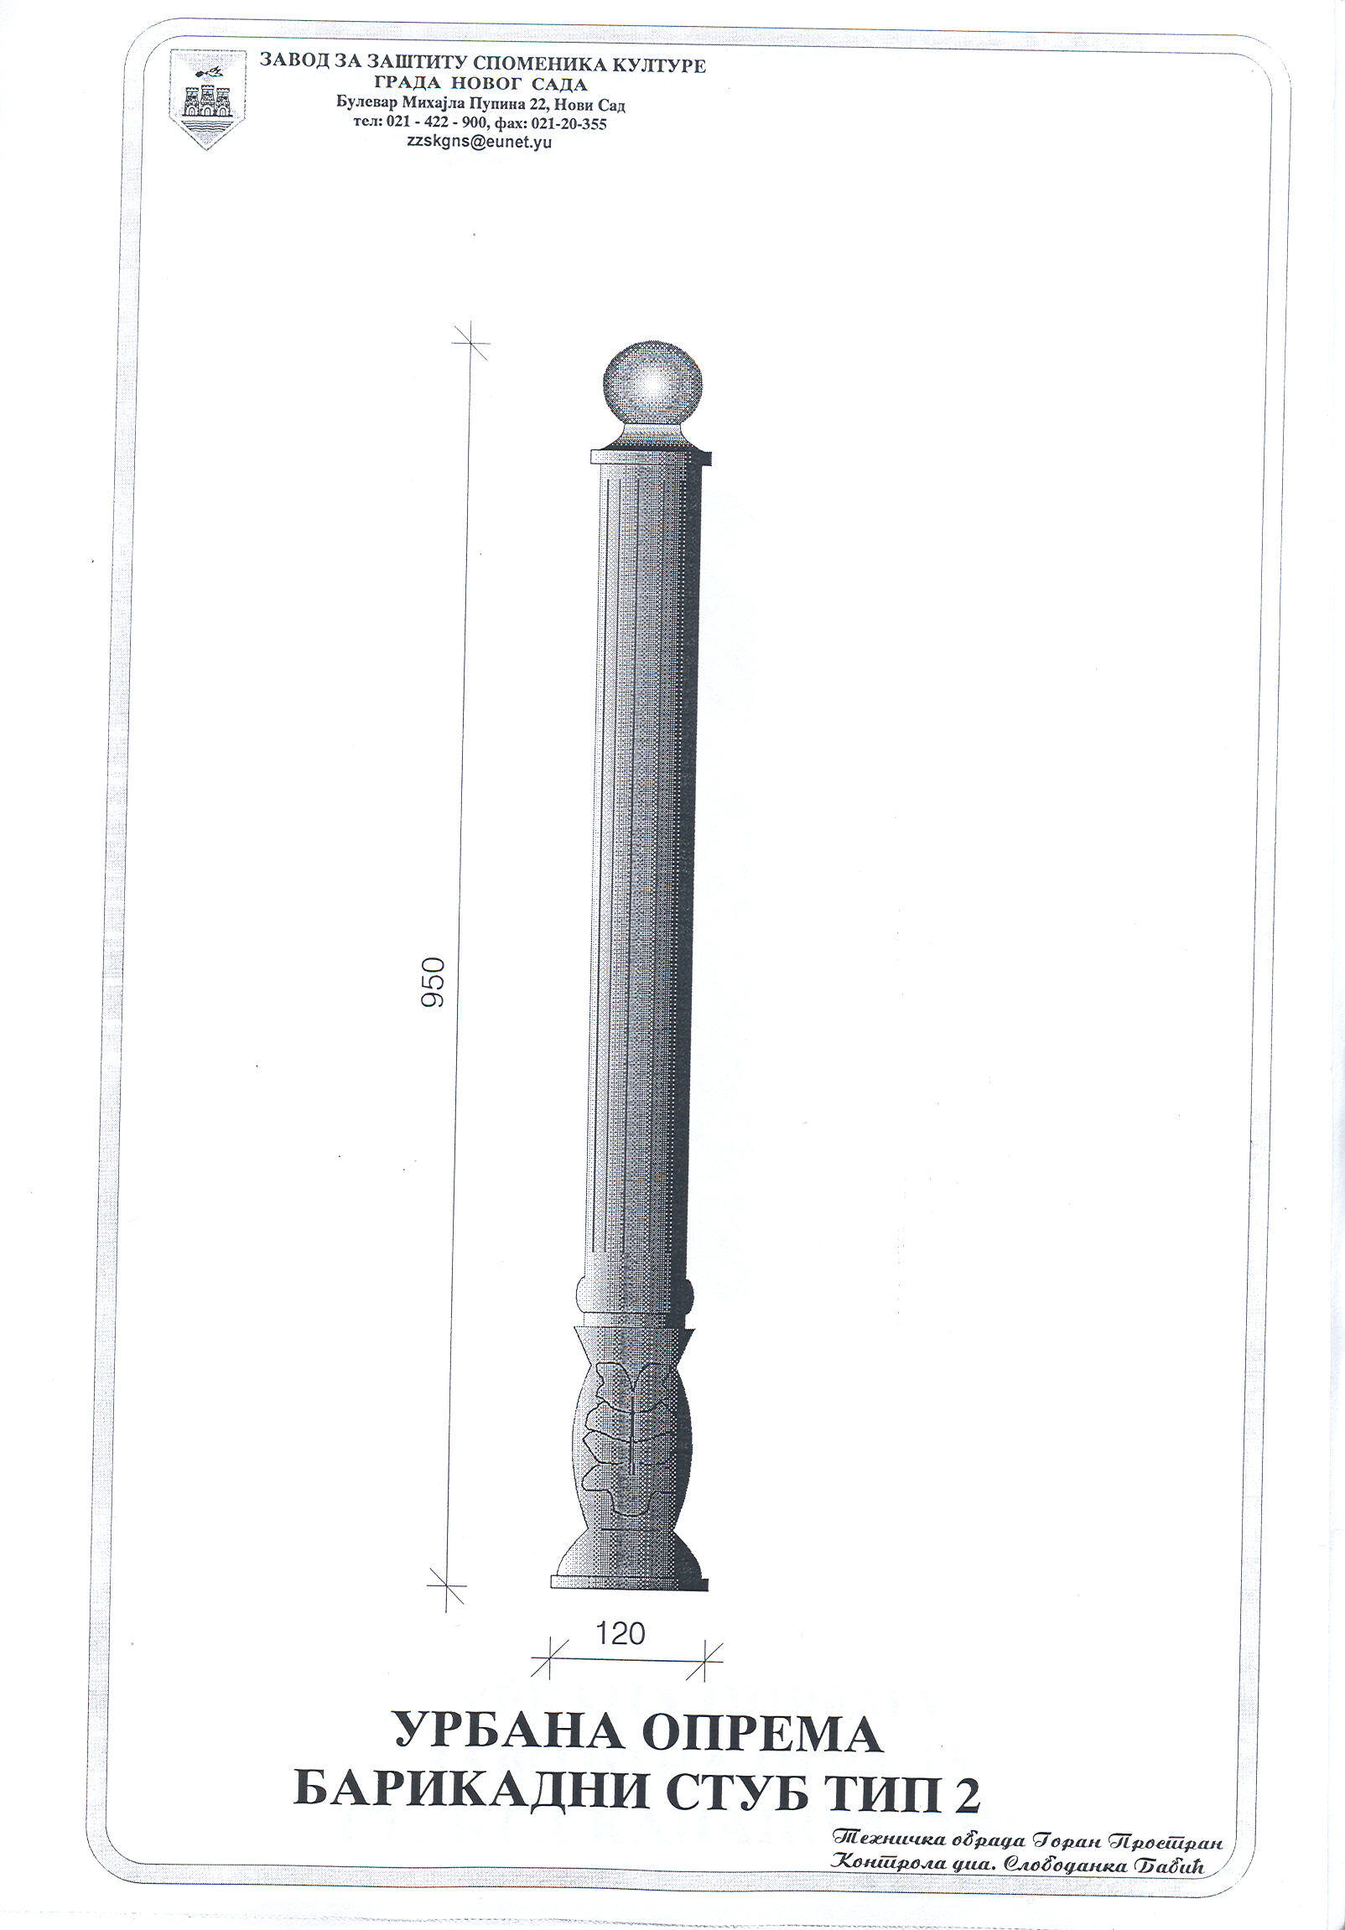

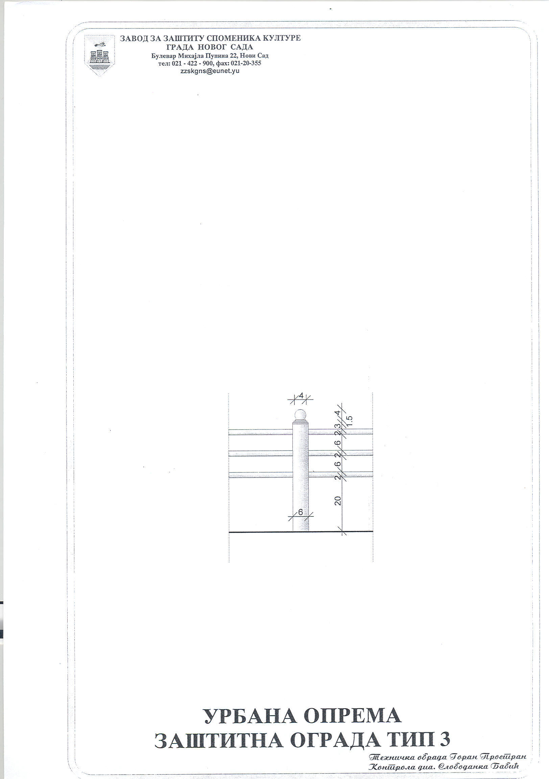

У вези са "ИЗМЕНАМА И ДОПУНАМА I КОНКУРСНЕ ДОКУМЕНТАЦИЈЕ ЗА ЈАВНУ НАБАВКУ УСЛУГА - ОДРЖАВАЊЕ УРБАНОГ МОБИЛИЈАРА И ДРУГИХ УРБАНИХ ЕЛЕМЕНАТА У ГРАДУ НОВОМ САДУ, ЈАВНА НАБАВКА БРОЈ 5-У/2014“, Наручилац ће сачинити Пречишћен текст I Конкурсне документације и објавити га на Порталу јавних набавки и интернет страници Наручиоца. Понуђачи своје понуде достљају на обрасцима из ПРЕЧИШЋЕНОГ ТЕКСТА I КОНКУРСНЕ ДОКУМЕНТАЦИЈЕ.

КОМИСИЈА ЗА ЈАВНУ НАБАВКУ

